

《企划项目开发》

总控模块开发报告

**题目：**基于卷积神经网络的遥感图像

地物目标分类识别系统

学院： 计算机科学与工程学院

学号： 20185782

姓名： 赵晗羽

时间： 2021.6.5

成绩:

目 录

第一章 引言 1

1.1 编写目的 1

1.1.1 总控模块开发报告目的 1

1.1.2 阅读者的身份 1

1.2 项目背景 1

1.2.1 开发系统的名称 1

1.2.2 项目的任务提出者、开发者、用户及实现软件的单位 1

1.2.3 项目与其它软件或其它系统的关系。 1

第二章 总控模块 2

2.1模块概述 2

2.2 模块结构总图 2

2.3 子模块 3

2.3.1 模块描述 3

2.3.2 功能 4

2.3.3 输入项 4

2.3.4 输出项 4

2.3.5 注释 4

# 

# 第一章 引言

## 编写目的

### 总控模块开发报告目的

模块化对于系统来说十分重要，使评价软件结构质量的首要标准。模块化就是把程序划分成都里命令且可独立访问的模块，每个模块完成一个子功能，把这些模块集成起来构成一个整体，可以完成指定用户的功能满足用户的需求。而此报告的目的就在于向用户及相关人员阐明本系统具有优秀的模块化结构，合理的开发架构，具有一定的实际意义及扩展应用价值。

### 阅读者的身份

本文档针对于任何想了解本系统的同学老师，及本系统用户，使用户更加了解本系统的构成，从而不断的促进本系统的改进与提高，对本系统提出改正意见。

## 项目背景

### 开发系统的名称

遥感是采集地球数据信息的重要技术手段，具有无国界限制、覆盖面积广、观测具有周期性、数据客观等诸多特点。其获取的具备高空间分辨率、高时间分辨率、高光谱分辨率和高辐射分辨率“四高”特征的遥感图像数据，经过处理和信息提取 ，可为我国各行各业提供有效的信息。遥感数据主要包括光学遥感图像、高光谱图像、SAR (合成孔径雷达)图像等数据类型，不同的图像采集设备的成像原理各不相同。经过人类几十年的积累，遥感数据量越来越大，这就迫切需要一些新的更有效的处理手段来从浩如烟海的遥感图像中提取到有用的信息。鉴于此，本系统主要利用深度学习下的卷积神经网络，通过对模型的迁移学习和微调、数据集的训练，从而对遥感图像的特征进行提取，最终达到可以识别分类的效果。

鉴于此，将此系统名为“基于卷积神经网络的遥感图像地物识别系统”。

### 项目的任务提出者、开发者、用户及实现软件的单位

任务提出者为相关研究生，博士及指导教师，系统开发者为天津理工大学计算机科学与工程学院计算机科学与技术中加专业闫维刚，王卓群，张雨薇，代畅，宫心懿，赵晗羽。所有使用本系统的人都可为本系统用户。实现软件单位为天津理工大学中加专业。

### 项目与其它软件或其它系统的关系

本系统为独立的工具性系统，暂时不与其他系统产生关联，为所有需要本系统的任何用户提供相同的功能，之后会对功能进行拓展，以便于更好的应用此系统和卷积神经网络模型。

# 第二章 总控模块

## 2.1模块概述

系统总体分为两大模块算法模块以及web系统模块：算法模块首先对数据集进行训练，对模型进行迁移学习，模型微调，最终得到含有数据集图像特征的权重文件，之后将权重文件放入预测函数中进行保存；通过对预测函数的编写，可以建立python和Java之间的socket接口，从而进行参数的传递；经过python与Java之间的通信之后，python获取到了所需参数，从而进行结果的预测，返回预测分类，准确率以及预测时间。在web系统模块的过程中，通过前端根据用户需求获取所要预测图片的信息以及预测的模型的类别，和数据集的类别，将字符串传向后端，在SSM框架中的控制器中与python进行通信，通信结束后，返回算法文件应答结果，向数据库中进行保存，之后根据用户的需求对数据库中的数据进行提取，从而实现图像分类和模型对比的功能。在算法模块含有三个子模块，分别对图像分类，图像准确率，图像预测时间进行输出。在web模块根据用户需求及前端路径规划，同样有与算法模块对应的图像分类，预测准确率，图像预测时间进行可视化展示。

本系统的模块设计合理，python中通过将函数包装为接口，仅用传递参数就可以进行模块的调用。并且得到的结果直接被对应的下一个模块进行调用。在Java设计中，通过对SSM框架的应用，将系统分为三层进行架构，调用方便简单，并且放鞭后期进行维护，减少代码冗余，提高系统的可用性。Python与Java的通信过程中，同样对有效字符串进行传输，并且二者是分离的模式，这样可以减小代码量，提高利用率。后期如果进行功能的添加可以利用websocket在目前的基础上进行改进，从而使系统功能更加丰富。

## 2.2 模块结构总图

如下图所示为本系统的模块结构总图：

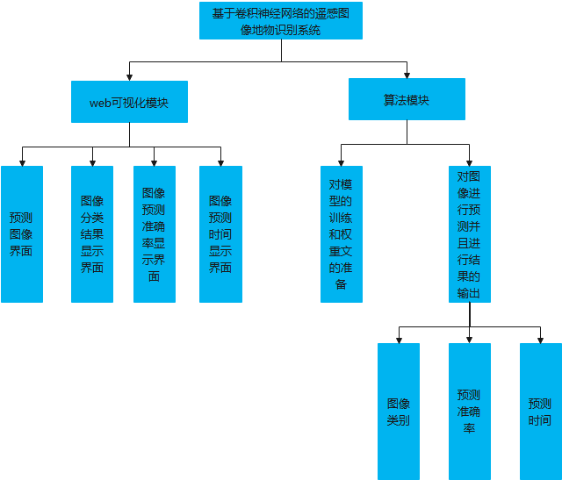

图2.1 系统模块结构总图

## 2.3 子模块

### 2.3.1 模块描述

预测图像界面模块：从PC端选择所要预测的图像，根据需求选择预测时需要的模型名称和数据集名称，并且进行预测。

图像分类结果显示界面模块：点击对应菜单栏查看预测分类的部分，可以查看到所需预测的文件的分类。

图像预测准确率显示界面模块：点击对应菜单栏查看预测准确率的部分，可以查看所需预测文件的准确率。

图像预测时间显示界面模块：点击对应菜单栏查看预测时间的部分，可以查看所需预测文件的预测时间。

模型训练与权重保存模块：前期通过资料收集，对卷积神经网络下的VGG16，VGG19，ResNet50进行迁移学习，模型微调，对团队中有的三个少量数据的数据集进行训练，从而产生具有数据集中图像特征的权重文件，通过本权重文件，为接下来的功能提供基础，本系统的功能都是基于此权重文件而产生的。

进行预测并输出模块：此模块是基于具有图像特征的权重文件而提取出的结论。

输出图像类别模块：将本机的路径进行通信传入预测文件，根据不同模型的要求输入的图像的大小进行归一化，进行图像分类的预测。

输出预测准确率模块：预测完分类之后，将不同数据集下的对不同类的预测进行预测的比率进行映射，形成此图像为特定类的可能性，以此比率为图像预测的准确率。进行输出。

输出预测时间模块：利用python中的时间计算函数，对此进行模型的预测过程进行框选，由此产生的结果为模型预测图像的准确率。

### 2.3.2 功能

用户通过对需要图像的输入，进行分类的预测，并且可以查看图像预测准确率和预测时间，并且在预测时可以进行多张图片的单独预测，从而对相同图像下不同模型的各种性能进行对比得出需要的结论。

### 2.3.3 输入项

向其中选择想要预测的图片文件，上传文件的路径

### 2.3.4 输出项

图片预测类型，模型名称，数据集名称，图片预测出的准确率，图片预测时间

### 2.3.5 注释

输入的文件必须为图片文件，否则不能预测。

输入文件的命名必须字符在40之内，否则无法预测。